Старша група «Веселка»

Вихователі: Ліщук Надія Іванівна
Степанюк Ольга Всеволодівна

1. Пропонуємо вам завдання з художньої літератури, розвитку зв’язного мовлення та аплікації.
1) Проведіть невеличку бесіду про свято Великдень.
2) Прочитайте оповідання А.М’ястківського «Великдень»
https://mala.storinka.org/html
3)Розкажіть дитині про свято – Вербну неділю
- Верби ростуть біля річок. Ставків – вони дуже люблять воду. У народі кажуть: «Де вербиця – там водиця». А ще вербу в народі вважають цілющою рослиною. В Україні за тиждень до Великодня люди святкують свято Вербної неділі. Цього дня люди йдуть до церкви і святять вербові гілочки. Саме ці гілочки з давніх-давен уважалися цілющими, як свята вода. Ними легенько хлистали всіх, щоб здоровими були. Б’ючи вербою, промовляють: «Не я б’ю, верба б’є, за тиждень – Великдень, недалечко червоне яєчко!» зберігали ці гілочки на покуті за іконою.
4) Проведіть бесіду за змістом прочитаного.
- Як називається неділя перед Великоднем?
- Що приказують, коли б’ють вербою?
- З чим пов’язують Великдень у природі (настання весни, тепла, яєчко – як символ нового життя).
– Про які звичаї та обряди ви дізнались з цього оповідання?
5) Пропонуємо розповідь – бесіду про свято Великдень.
Великдень – свято релігійне, на яке чекають усі християни світу. Узимку ми згадували про Різдво Христове – народження Ісуса Христа. Він прийшов у світ, щоб люди повірили в добро, щоб жили мирно, любили одне одного. Ісус ходив між людьми, зцілював їх, допомагав їм, навчав їх, як жити по вірі і правді. Ісус мав 12 апостолів-учнів. Один із них злостивий, недобрий – продав його за 30 монет. Ісуса Христа було страчено, розіп’ято на дерев’яному хресті за те що він повчав людей жити справедливо. Але на третій день Ісус воскрес і вознісся на небо, щоб уже звідти допомагати нам усім жити в мирі та злагоді. Цей день усі християни відзначають як найсвітліше свято. І не лише люди радіють, а й прокидається вся природа від зимового сну. До цього свята ретельно готуються – прибирають свої помешкання, готують собі нове вбрання, смачні страви.
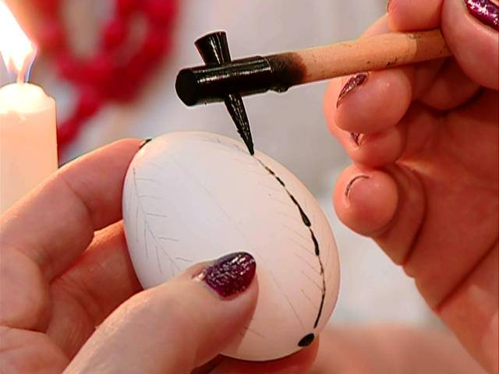
- Що це за виріб із борошна печуть на це свято? Так це – паска, незвичайно смачний хліб, що печуть один раз на рік, на Великдень.
- А як називають пофарбовані яйця у різні кольори?. Це крашанки.
- А ті яйця, які не лише фарбують, а ще й розмальовують різними візерунками називають писанками. Є спеціальні фарби і інструменти для цього.
На фарбоване яйце краплями воску наносять візерунок іншого кольору чи кольорів. Такі яйця називаються крапанками. Крапки символізують зерно, інколи – зірочки, якими рясно всипаний небосхил.
Для створення драпанки на пофарбованій одним тоном поверхні яйця гострим предметом (голкою, шпилькою, лезом) видряпують візерунок.
Мальованкою називають яйце, розмальоване фарбами за допомогою пензлика. Найчастіше це дерев’яні, декоративні писанки.

Запропонуйте дитині відгадати, де кожний вид яйця:

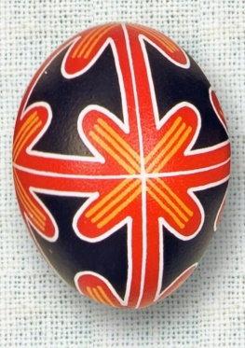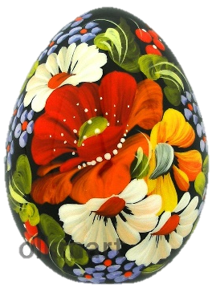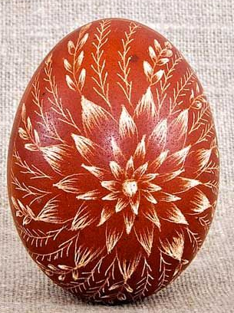

Перегляньте мультфільм-пісеньку про Великодню пасочку за посиланням https://www.youtube.com/watch?v=DU9qfomwHOs
6) Прочитайте вірша Ореста Даниляка «Великодня казка»
Ось мій кошик-мандрівник!
Він ходить багато звик:
влітку ягідки збирав,
восени гриби шукав,
цілу зиму він стояв,
трохи порохом припав.
А на весну він умився,
зіллячком причепурився
і почав гостей чекать.
А вони не забарились,
і, як в казці, появились…
Поговоріть про те, які продукти кладуть у великодній кошик у вашій родині.
7) Запропонуйте дитині створити аплікацію «Великодній кошик»

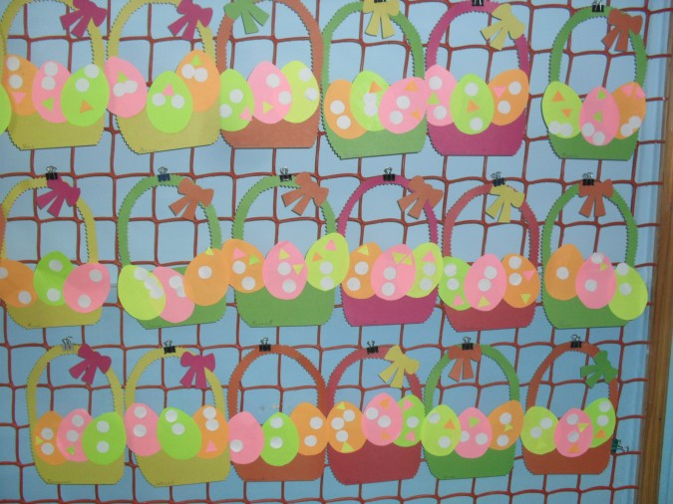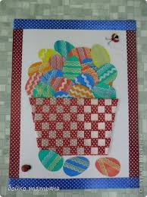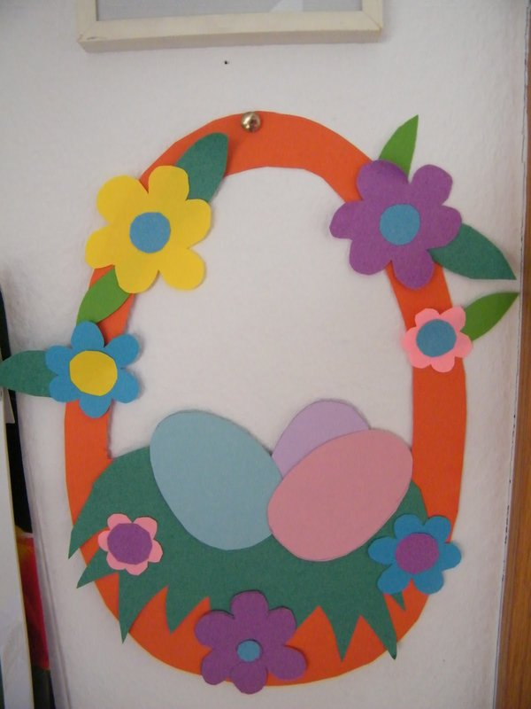

Вам у допомогу посилання http://rozrobka.in.ua/velikodnij-koshik.html

2. Завдання з логіко-математичного розвитку.
1) Дидактична гра «Полічи і знайди відповідну цифру»
Для цього вам потрібні картки з цифрами від 1 до 10 та якийсь матеріал для лічби (ґудзики, кубики, камінці… Дитина лічить та демонструє відповідну цифру-відповідь.

2) Дидактична гра «Встав пропущену цифру»
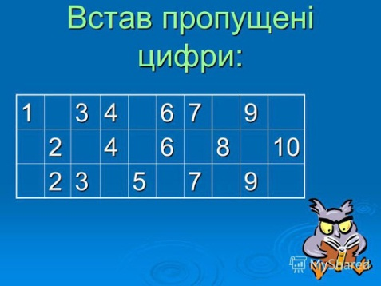

3) Дидактична гра «Якої фігури не вистачає?»
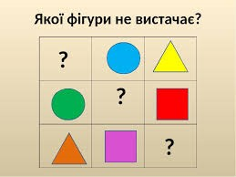

4) Вправа на розвиток уваги.
- Полічи скільки в кожному малюнку кругів, трикутників, квадратів, прямокутників.
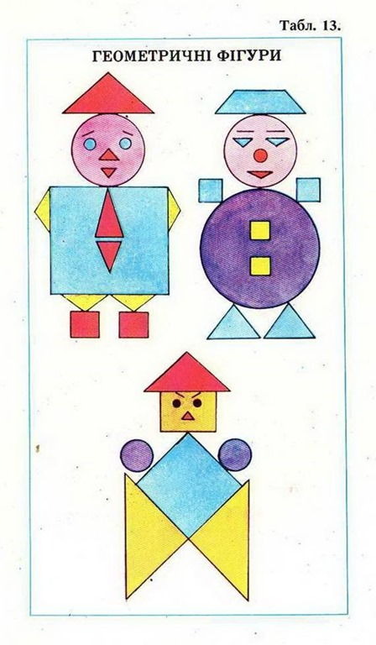

3. Пропонуємо завдання з розвитку зв’язного мовлення та малювання.
1)Загадайте загадку

Як уродилась, то була я біла.
Тепер подивіться, рябенька я ціла,
Мені змалювала Оксаночка бочки,
У жовті, червоні і білі квіточки.
Лежу на столі коло круглої паски.
Моргаю до сиру, тулюсь до ковбаски,
До хрону, до масла, до бабки сміюся,
Ану відгадайте лишень, як я звуся.

(Писанка)

2) Гра «Називай весняні слова»
Від заданих слів утворюють споріднені і називають їх.
Дощ – дощик, дощовий;
Сонце - …сонечко, сонячний;
Крашанка - …крашаночка, крашене;
Паска - …пасочка, пасхальний;
верба, трава, дощ, вітер, квітка…
3) Ознайомлення зі звуками [п], [п’]? Літерою Пп. Покажіть дитині картку з даною літерою. Поясніть що літера П позначає два звуки – твердий приголосний [п] та м’який приголосний [п’]
4) Дидактична гра «Придумай слово»
- На початку слова (Пиріг, паска, праска, працювати, Поліна, писанка…)
- В середині слова (сопілка, лопата, лампа…)
5) Дидактична гра «Скажи навпаки»
Ви називаєте склад з твердим приголосним звуком [п] а дитина змінює на склад з м’яким приголосним [п’]: па – пя, пе – пє, по – пьо, пи – пі, пу – пю .

6) Мовна вправа «Склади речення»
Запропонуйте дитині скласти речення зі словами пилка, півень, пилосос.
-визначити кількість слів у реченні;
- порахувати кількість складів у заданих словах.

7) Познайомте дітей із новим словом ПИСАНКА.
- Полічіть голосні та приголосні звуки у слові.
- Придумайте слова із заданими звуками, вказуючи місце звука в слові.
- Змоделюйте слова.
- Запропонуйте знайти і обвести всі букви, які зустрічаються у слові «писанка»

А Р С М П О И К
І Л Н А
В К О

8) Запропонуйте намалювати писанки. Вам у допомогу посилання:
https://www.youtube.com/watch?v=HNUGBnWkcbY
https://www.youtube.com/watch?v=H67blR0gd20

4. Завдання з ознайомлення з природним довкіллям.
1) Планета Земля. Зміна дня і ночі.

- Ваша дитина уже знає що таке глобус. Пригадайте що таке Земля. Поясніть дитині, що коли Земля обертається навколо своєї осі – відбувається зміна дня і ночі. А коли планета Земля обертається навколо Сонця – відбувається зміна пір року.

А допоможе вам в цьому ось цей відео матеріал:
https://www.youtube.com/watch?v=bvhC1m0EHbo
https://www.youtube.com/watch?v=lToqcZYewlg

2) Зміна пір року.
- А коли планета Земля обертається навколо Сонця, то відбувається зміна пір року.
Поясніть це дитині за допомогою ось цього відео: https://www.youtube.com/watch?v=lToqcZYewlg
3). Запропонуйте гру «Коли це буває»

- Сніг тане….
- Жовтіє листя…
- Мете метелиця…
- Гуркоче грім…
- Сходить сонце…
- Сяють зорі…
- В небі високо світить сонце…
- На небі з’являється місяць…

3) Запропонуйте дитині виготовити з пластиліну або солоного тіста гарну композицію до свята «Великодній кошик».

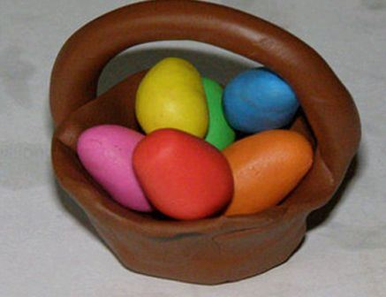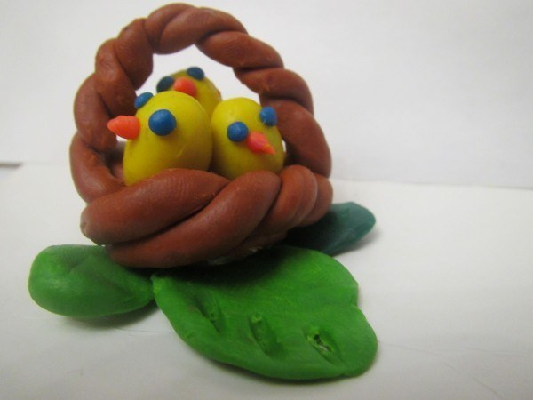

В роботі можна використати і вербові гілочки або інші декорації.
https://www.youtube.com/watch?v=OChGkMejGPU
https://www.youtube.com/watch?v=cI_9qUaW6-w

